Отчет по лабораторной работе 8
  - Власов Артем Сергеевич
Власов Артем Сергеевич
Содержание

1. Цель работы
Написать программу шифрования.

2. Отчет по выполнению практического задания

2.0.1 1. Описание работы программы
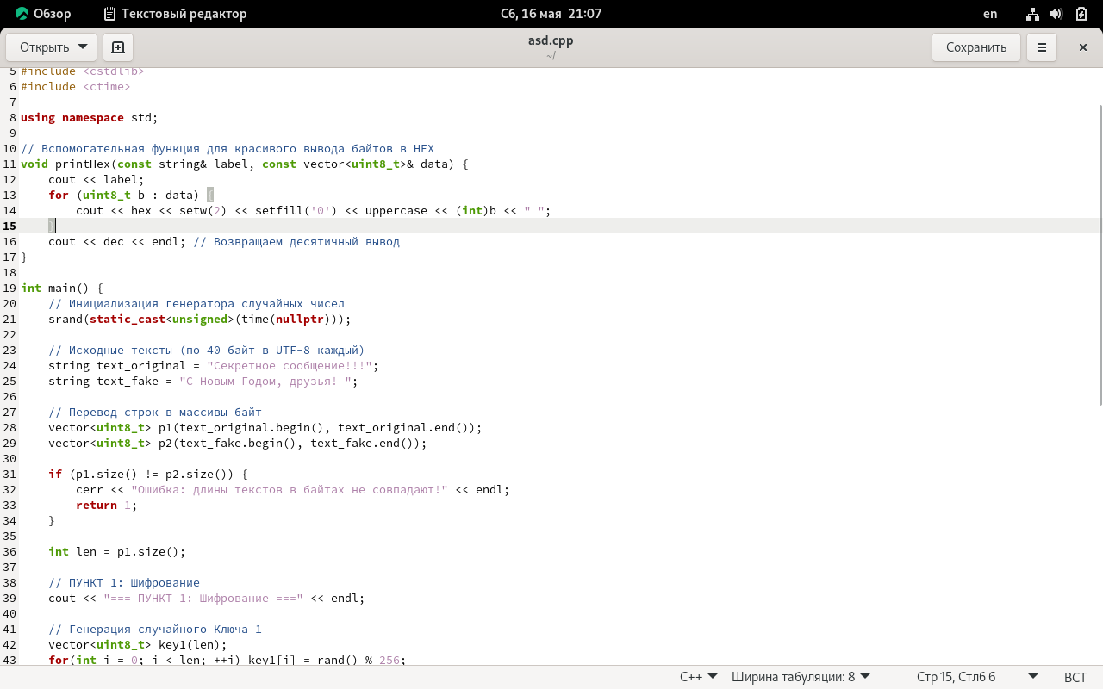 Разработанная программа на языке C++ (а также аналогичный скрипт на Bash) демонстрирует принципы работы абсолютно стойкого шифра Вернама. В основе алгоритма лежит побайтовая операция XOR (исключающее ИЛИ), которая применяется к тексту и ключу.
Программа выполняет две основные задачи: 1. Шифрование исходного текста: Берется секретная фраза и складывается сгенерированным случайным ключом той же длины. Получается нечитаемый шифротекст. 2. Подбор ключа подмены (Криптоанализ): Программа наглядно доказывает теорию К. Шеннона об абсолютной стойкости. Зная исходный шифротекст, мы можем подобрать такой альтернативный ключ, который при дешифровании превратит этот же шифротекст в совершенно другую осмысленную фразу (в данном случае: "С Новым Годом, друзья! ").

2.0.2 2. Математический аппарат
Взаимосвязь между открытым текстом ($P$), ключом ($K$) и шифротекстом ($C$) описывается следующими формулами:
- Шифрование:
$$C_{i}=P_{i}⊕K_{i}$$
- Дешифрование:
$$P_{i}=C_{i}⊕K_{i}$$
- Расчет фальшивого ключа:
$$K_{new}=C_{i}⊕P_{new}$$

2.0.3 3. Результаты работы программы
При запуске программы в командной строке вывод имеет следующий вид:
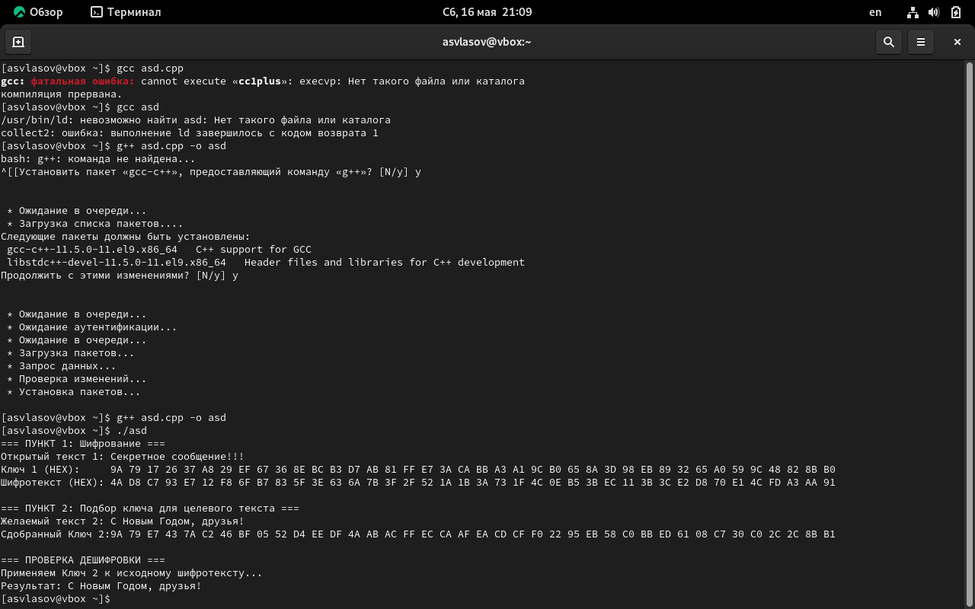
Рисунок 1: result

3. Выводы
На практике освоен режим однократного гаммирования. Доказано, что перехват шифротекста без знания истинного ключа не дает злоумышленнику никакой информации об исходном сообщении, так как путем подбора ключа из шифра можно извлечь любой текст заданной длины. Успешно выполнены все требования лабораторной работы: реализованы алгоритмы шифрования, дешифрования и нахождения ключа по известному фрагменту текста.

Список литературы

